Основні
знаменні та пам’ятні дати
2016 року
і тематика книжково-журнальних виставок до них.


Основні знаменні та пам’ятні дати 2016 року і тематика книжково-журнальних виставок до них. [Текст]: метод. посіб. /Упоряд. Т. Гринда. – Львів: КЗ ЛОНПБ, 2015. – 12 с.
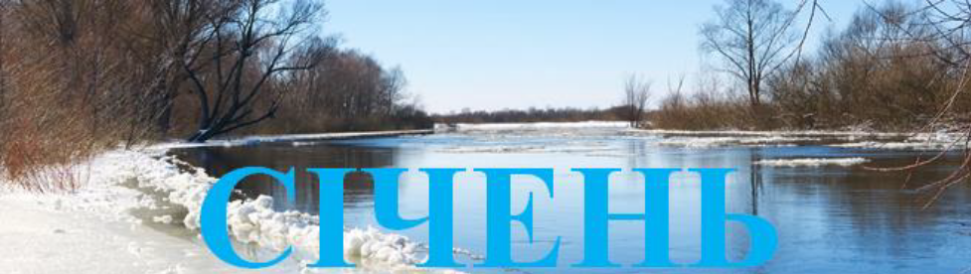
- 1 січня | Новий рік
- 3 січня | - 145 років від дня народження Ю.Дзеровича (1871-1943),  українського педагога (ЮЛІАН ДЗЕРОВИЧ - СВЯЩЕНИК, ПЕДАГОГ, НАУКОВЕЦЬ, ГРОМАДСЬКИЙ ДІЯЧ”, „ЮЛІАН ДЗЕРОВИЧ І ПЕДАГОГІЧНА СУЧАСНІСТЬ")  - 145 років від дня смерті К.Д. Ушинського (1824-1871), російського і українського педагога ("ВЕЛИКИЙ ПЕДАГОГ-ДЕМОКРАТ  К.Д. УШИНСЬКИЙ", "ПЕДАГОГІЧНІ ІДЕЇ К.Д. УШИНСЬКОГО")
- 6 січня | - 170 років (1846) з дня написання Т.Г. Шевченком "Заповіту" ("ПІСНЯ ПІСЕНЬ КОБЗАРЯ”, „ЗАПОВІТ" МОВАМИ СВІТУ")  - 180 років з дня написання Т. Шевченком поеми „Заповіт”  - 180 років з дня заснування Кирило-Мефодіївського товариства у Києві  - 420 років з дня народження Б. Хмельницького, видатного політ. діяча і військового полководця
- 7 січня | - Різдво Христове („РІЗДВЯНО-НОВОРІЧНІ ПЕРЕДЗВОНИ"). Календарні зимові свята українців ("НАД ВЕРТЕПОМ ЗІРКА ЯСНА СВІТУ ЗАСІЯЛА", "СВІТЛО ВИФЛЕЄМСЬКОЇ ЗІРКИ")  - 115 років від дня народження В.Г. Чумака (1901-1919), українського поета ("ПІДТЯТИЙ НА ЗЛЕТІ": До 115-ї річниці від дня народження)
- 8 січня | - 115 років від дня народження В.М. Владка (1901-1974), українського письменника ("КРІЗЬ ЧАС І ПРОСТІР": До 115-річчя від дня народження В.М. Владка)
- 10 січня | - 420-а річниця від дня народження П.С.Могили (1596-1647), політичного, церковного й освітнього діяча України, Митрополита Київського і Галицького ("ДОБРА НИВА ПЕТРА МОГИЛИ", "ДУХОВНИЙ ЗАПОВІТ ПЕТРА МОГИЛИ": До 415-ї річниці від дня народження)
- 12 січня | - 270 років від дня народження Йоганна Генріха Песталоцці (1746-1827), швейцарського педагога ("ПЕДАГОГІЧНА СИСТЕМА ВЕЛИКОГО ШВЕЙЦАРСЬКОГО ПЕДАГОГА")  - 140-річчя від дня народження Джека Лондона (1876-1916), американського письменника, публіциста ("ПИСЬМЕННИК ЖИТТЯ І БОРОТЬБИ", "ДЖЕК ЛОНДОН В УКРАЇНСЬКИХ ПЕРЕКЛАДАХ")
- 14 січня | - День народження І.Огієнка (1882-1972), українського церковного і громадського діяча, митрополита, мовознавця, історика церкви, педагога, дійсного члена НТТШ
- 14 січня | - Свято Василія Великого. Новий рік за старим стилем
- 15 січня | - 145 років від дня народження Агатангела Кримського (1871-1942), українського історика-сходознавця ("ЖИВУ САМОЮ ГАДКОЮ ПРО НАРОД...")
- 19 січня | - ХРЕЩЕННЯ ІСУСА ХРИСТА. ВОДОХРЕЩА
- 21 січня | - 110 років від дня народження Ванди Василевської, польської і української письменниці
- 22 січня | - День соборності України („ВЕЛИЧНИЙ ДЕНЬ ЗЛУКИ”,  „УКРАЇНА – МОЯ МОЛИТВА...", "СИЛА ВЕЛИКОЇ ЗЛУКИ”)
- 23 січня | - 125 років від дня народження П.Г. Тичини (1891-1967), українського поета ("ПАВЛО ТИЧИНА СЬОГОДНІ І НАЗАВЖДИ”, „В НАПРУЖЕННІ УСЕ МОЄ ЖИТТЯ": До 120 річниці від дня народження П.Г. Тичини)
- 25 січня | - 205 років від дня народження О. Новицького (1806-1884), українського філософа, богослова
- 29 січня | - День пам'яті Крутів ("ДЗВОНИ ПАМ’ЯТІ: "БІЙ ПІД КРУГАМИ”, "КРУТИ - НАША СЛАВА, НАША ІСТОРІЯ", "НАМ НЕ ЗАБУТИ СЛАВУ КРУТІВ", "НАС БУЛО ТІЛЬКИ ТРИСТА...")  - День працівників пожежної охорони („БУДЬТЕ З ВОГНЕМ ОБЕРЕЖНІ. ВИВЧІТЬ ПРАВИЛА ПРОТИПОЖЕЖНІ!", "ВОГОНЬ НАШ ВОРОГ, ВОГОНЬ НАШ ДРУГ", "ІЗ ВОГНЕМ ПОГАНІ ЖАРТИ - ЖАРТУВАТИ З НИМ НЕ ВАРТО")

- 2 лютого |  | - 115 років від дня народження В.П. Підмогильного (1901-1937), українського письменника ("НЕВТОМНИЙ ГОНЕЦЬ В МАЙБУТНЄ", "ПОЛИНОВА ЗОРЯ ВАЛЕР'ЯНА ПІДМОГИЛЬНОГО": До 115-ї річниці від дня народження)
- 8 лютого |  | - 910 років (1106) укладання князем Володимиром Мономахом першого дидактично-художнього твору княжої Русі "Повчення" ("КНИГА ДЛЯ ЛЮДИНИ – ЩО УЗДА КОНЕВІ”: Педагогічна думка у Київській Русі)
- 12 лютого |  | - 145 років від дня народження Леся (О.С.) Мартовича (1871-1916), українського письменника і громадського діяча („ТАЛАНТ МОГУТНІЙ, НЕВМИРУЩИЙ”: Сатира Леся Мартовича; „НЕ ДЛЯ СЛАВИ, А ДЛЯ ЛЮДЕЙ”)  - 115 років від дня народження І.Ю. Сенченка (1901-1975), українського письменника („ВИСТОЯВ, ЗБЕРІГШИ ДУШУ”, „З ПОКОЛІННЯ СОНЦЕЛЮБІВ”)
- 14 лютого |  | - До Дня Святого Валентина – Свято закоханих ("БЕРЕГ ЛЮБОВІ В ЖИТЕЙСЬКОМУ МОРІ ТРИВОГ, ДЕ ТИ?" "ВСЕ ПОЧИНАЄТЬСЯ З ЛЮБОВІ", "І ДО МЕНЕ ПРИХОДИТЬ ХВИЛИНА ПРЕКРАСНА...", "СВІТОМ РУХАЄ ЛЮБОВ...", "ЧЕРЕЗ ВІКИ - З ЛЮБОВ’Ю)", "ВІД КОХАННЯ – ДО СІМ'Ї")  - 150 років від дня народження М. Василенка (1866-1535), українського історика, політичного діяча
- 15 лютого |  | - Стрітення Господнє
- 17 лютого |  | - 110 років від дня народження А.Л. Барто (1906-1981), російської письменниці ("ІМ'Я, ЗНАЙОМЕ 3 ДИТИНСТВА": Про творчість російської дитячої письменниці Агнії Барто)  - День народження Йосипа Сліпого (1892)
- 18 лютого |  | - 160 років від дня народження С.Ф. Русової (Ліндфорс) (1856-1940), української громадської і культурно-освітньої діячки; педагога ("СОФІЯ, БО МУДРА, АБО ВЕЛИКА КНЯГИНЯ У ЦАРСТВІ ДУХА", "ВИДАТНІ ЖІНКИ УКРАЇНСЬКОЇ ПЕДАГОГІКИ: РУСОВА СОФІЯ ФЕДОРІВНА")
- 19 лютого |  | - 160 років від дня народження Я. Шульгіна (1851-1911), українського історика, громадського діяча
- 20 лютого |  | - День Героїв Небесної Сотні
- 21 лютого |  | - День рідної мови ("БАТЬКІВСЬКА МОВА МОЯ", "БРИНИТЬ, СПІВАЄ НАША МОВА, ЧАРУЄ, ТІШИТЬ І П'ЯНИТЬ", "МОВА НАША СОЛОВ'ЇНА", "О СЛОВО РІДНЕ, ХТО БЕЗ ТЕБЕ Я?", "ОЙ, ЯКА ЧУДОВА УКРАЇНСЬКА МОВА", "ПРИЛИНЬМО ДУШЕЮ ДО ПЕРЛИН РІДНОЇ МОВИ!")
- 22 лютого |  | - 210 років від дня народження Л.І. Боровиковського (1806-1889), українського поета, етнографа, перекладача і філолога ("ЗАЧИНАТЕЛЬ УКРАЇНСЬКОГО РОМАНТИЗМУ”, "ЩИРА ДИТИНА УКРАЇНИ")
- 24 лютого |  | - 230 років від дня народження Вільгельма Грімма (1786-1859), німецького філолога, збирача й видавця казок ("СПОДВИЖНИКИ ВЕЛИКОЇ СПРАВИ":
- 25 лютого |  | - 145 років від дня народження Лесі Українки (Л.П. Косач-Квітка (1871-1913), української письменниці, громадської діячки ("ДОВГО ЩИРИМИ СИМИ СЛОВАМИ ДО ЛЮДЕЙ ПРОМОВЛЯТИМУ Я...", "ДОЧКА ПРОМЕТЕЯ", "ХОТІЛА Б Я ПІСНЕЮ СТАТИ", "НА ШЛЯХ Я ВИЙШЛА РАННЬОЮ ВЕСНОЮ", "НІ! Я ЖИВА! Я БУДУ ВІЧНО ЖИТИ! Я В СЕРЦІ МАЮ ТЕ, ЩО НЕ ВМИРАЄ", "СПІВАЧКА ДОСВІТНІХ ВОГНІВ")
- 28 лютого |  | - 190 років від дня народження П. Юркевича (1826-1874), українського філософа
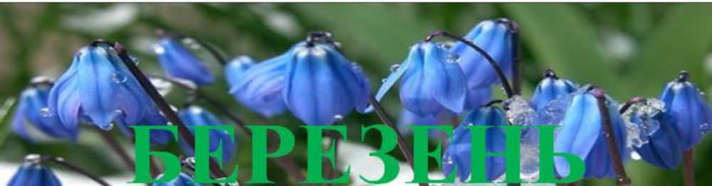
- 1 березня |  | - День боротьби з наркоманією
- 2 березня |  | - 140 років від дня народження М. Кордуби (1876-1947), українського історика
- 3 березня |  | - 205 років від дня народження А. Могильницького (1811-1873), українського письменника, громадського діяча
- 8 березня |  | - Міжнародний жіночий день ("ВЕСНА, ЖІНКА, КОХАННЯ", "БЕРЕГИНІ УКРАЇНСЬКОГО ДУХУ": Про життєвий подвиг відомих жінок України; "ОДНА ЛЮБОВ У МЕНЕ - УКРАЇНА": Про відомих жінок до 8-го Березня; "ЗДРАСТУЙ, 8 БЕРЕЗНЯ – СВЯТО ВСІХ ЖІНОК, МАТЕРІВ І ПІСЕНЬ!"; "ВАША ВЕЛИЧНОСТЕ, ЖІНКО!"
- 9-10 березня |  | - Шевченківські дні ("В СІМ'Ї ВОЛЬНІЙ, НОВІЙ..."; „ДОЛЯ ПОЕТА": Історія життєвого і творчого шляху Т. Г. Шевченка; "ДУМИ КОБЗАРЯ ЖИВУТЬ МІЖ НАМИ"; "І МЕНЕ В СІМ'Ї ВЕЛИКІЙ, В СІМ'Ї ВОЛЬНІЙ, НОВІЙ, НЕ ЗАБУДЬТЕ..."; "КАРАЮСЬ, МУЧУСЬ, АЛЕ НЕ КАЮСЬ...”; "ЛЮБОВІ ПАМ'ЯТЬ НЕЗАБУТНЯ": Жінки у драмі кохання Шевченка; "МИ ТЕБЕ НЕ ЗАБУЛИ, ТАРАСЕ"; "НАША ЛЮБОВ І СВЯТИНЯ: Т.Г. ШЕВЧЕНКО")
- 23-29 березня |  | - Всеукраїнський тиждень дитячої та юнацької книги ("ДРУЖБА З  КНИГОЮ – ЦЕ СВЯТО", "КНИГА ВЧИТЬ, ЯК НА СВІТІ ЖИТЬ",  "КНИГА – ДЖЕРЕЛО ЗНАНЬ", "КНИГА ДЛЯ ЛЮДИНИ – ЯК СОНЦЕ ДЛЯ ЖИТТЯ", "КНИГА – МОРСЬКА ГЛИБИНА", "КНИГА – НАШ ДРУГ І ПОРАДНИК”, "КНИГА – РУК ЛЮДСЬКИХ ТВОРІННЯ", "КНИГИ –ДИВОВИЖНИЙ САД, ДЕ КОЖЕН ШУКАЄ ПЛОДИ НА СВІЙ СМАК")
- 27 березня |  | - Міжнародний День театру ("ВІД СОФОКЛА ДО БРЕХТА", "КОРИФЕЇ УКРАЇНСЬКОГО ТЕАТРУ", "ЗОРІЙ ДОВІКУ ПОМІЖ НАМИ: Вечір, присвячений М. Заньковецькій)
- 29 березня |  | - 135 років від дня народження М. Підгірянки (1881-1963), української поетеси, педагога ("НЕСМІЛЕ ДИТЯ ПІДГІР'Я", „СПІВАЧКА СОНЯЧНОЇ ВІРИ", "ОЙ НЕ НАМ, ТА НЕ НАМ В КАЙДАНАХ ХОДИТИ": До 135-річчя від дня народження поетеси і педагога Марійки Підгірянки)
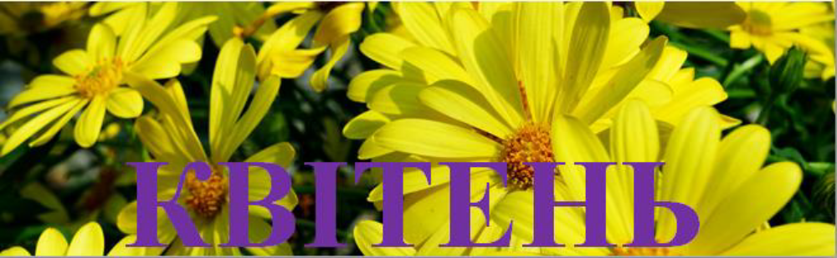
- 1 квітня |  | - День сміху ("ГУМОР І САТИРА В НАШОМУ ЖИТТІ", "ПЕРШЕ КВІТНЯ – ДЕНЬ БРЕХУНЦЯ", "СМІЙМОСЯ НА ЗДОРОВ'Я", УКРАЇНА СМІЄТЬСЯ", "ХОЧЕТЕ ЖИТИ НА ВТІХУ – ЧАСТІШЕ ПОМИРАЙТЕ ВІД СМІХУ", "ХТО ЗДОРОВИЙ – ТОЙ СМІЄТЬСЯ, ХАЙ ЙОМУ УСЕ ВДАЄТЬСЯ", "ЩОБ УСІХ УСМІШКА ЗДРУЖИЛА")  - Міжнародний день птахів
- 5 квітня |  | - 110 років від дня народження А.І. Шияна (1906-1989), українського письменника ("НА КРИЛАХ РЕВОЛЮЦІЙНОЇ ГРОЗИ": Про творчість Анатолія Шияна)
- 7 квітня |  | - Благовіщення Пресвятої Богородиці  - Всесвітній день здоров'я ("ЗДОРОВА СІМ'Я – ЗДОРОВА ДЕРЖАВА", "БЕРЕЖІТЬ ЗДОРОВ'Я ЗМОЛОДУ", "В ЗДОРОВОМУ ТІЛІ – ЗДОРОВИЙ ДУХ!", "ЗА ЗДОРОВИЙ СПОСІБ ЖИТТЯ", "ЗДОРОВ'Я – ВСЬОМУ ГОЛОВА", "ЗДОРОВ'Я ДІТЕЙ – ЗДОРОВ'Я НАЦІЇ", "КРОКУЄМО ЗДОРОВИМИ У СВІТЛЕ МАЙБУТТЯ", "НАШЕ ЗДОРОВ'Я В НАШИХ РУКАХ", "ПРО ЗДОРОВ'Я ТРЕБА ЗНАТИ, ПРО ЗДОРОВ'Я ТРЕБА ДБАТИ")
- 11 квітня |  | - Міжнародний день визволення в’язнів фашистських концтаборів
- 12 квітня |  | - Всесвітній день авіації і космонавтики ("ДОРОГА У КОСМОС"; "КОЛУМБИ ВСЕСВІТУ"; "ГЕНІЙ 3 ПОЛТАВИ": Юрій Кондратюк; "ВІН СКАЗАВ: "ПОЇХАЛИ": Юрій Гагарін)
- 13 квітня |  | - 110 років від дня народження О.Іваненко (1906-1997), української письменниці, перекладачки ("ДОБРОМ ЗІГРІТИ СЕРЦЕ": Про творчість Оксани Іваненко)
- 16 квітня |  | - 175 років від дня народження Х. Алчевської (1841-1920), українського просвітителя-педагога ("ПРОСВІТИТЕЛЬКА НАРОДУ"; "ПОДВИЖНИЦЯ НАРОДНОЇ ОСВІТИ": До 175-ї річниці від дня народження Х.Д. Алчевської – українського педагога)  - День довкілля
- 18 квітня |  | - Міжнародний День пам'ятників та історичних місць. День пам'яток історії та культури ("МОЯ ЗЕМЛЯ, МОЯ ІСТОРІЯ ЖИВА", "ІСТОРІЯ, КАРБОВАНА В ГЕРБАХ”, "РІДНЕ МІСТО МОЄ – ЛЬВІВ”)
- 20 квітня |  | - 140 років від дня народження І. Свєнціцького (1876-1956), українського мистецтвознавця, філолога
- 22 квітня |  | - Всесвітній день Землі („ЗБЕРЕЖЕМО ЗЕМЛЮ ГОЛУБОЮ І ЗЕЛЕНОЮ", "ЗБЕРЕЖЕМО КРАСУ ЗЕМЛІ", „ЗЕМЛЯ – НАШ СПІЛЬНИЙ ДІМ", "КРАСА ЗЕМЛІ МОЄЇ УКРАЇНИ”, "ГІМН ПЛАНЕТІ ЗЕМЛЯ", "ПЛАНЕТА ЗЕМЛЯ В НЕБЕЗПЕЦІ", "ТВОЯ ПЛАНЕТА ЗЕМЛЯ")
- 26 квітня |  | - 30 років Чорнобильської трагедії („ДЗВОНИ ЧОРНОБИЛЯ": До річниці Чорнобильської трагедії; "ЗАГРАВА НАД ПРИП'ЯТТЮ"; "І ГІРКОТА ПЕЧЕ ПОЛИННА": Про трагедію Чорнобиля; "МУЖНІСТЬ І БІЛЬ ЧОРНОБИЛЯ"; "ЧОРНОБИЛЬ НЕ МАЄ МИНУЛОГО ЧАСУ"; "ЧОРНОБИЛЬ... ТРАГЕДІЯ... ПАМ'ЯТЬ")
- 28 квітня |  | - Всесвітній день поріднених міст

- 1 травня |  | - Великдень
- 5 травня |  | - 180 років від дня народження С.І. Воробкевича (1863-1903), українського письменника і композитора ("ЖАЙВІР ВЕСНИ НАРОДЖЕННЯ": До 180-ї річниці від дня народження)  - 170 років від дня народження Генріха Сенкевича (1846-1916), польського письменника („ГЕНРІХ СЕНКЕВИЧ – ІСТОРИЧНИЙ РОМАНІСТ”: До 170-річчя від дня народження)
- 6 травня |  | - 760 років Львову
- 7 травня |  | - 760 років Львову ("РІДНЕ МІСТО МОЄ...", "О, ЛЬВОВЕ, БАТЬКУ МІЙ...", "ПАНЕ ЛЬВОВЕ, ДОЗВОЛЬТЕ ВАМ ЗІЗНАТИСЯ В ЛЮБОВІ")  - День матері ("ВЕЛИЧАЄМО ТЕБЕ, МАМО!", „МАМО РІДНА, ТИ В МЕНЕ ЄДИНА", "МАТИ – БЕРЕГИНЯ РОДУ”, "МИ ЖІНКУ-МАТІР СЛАВИМО В ВІКАХ", "МИ МАТІР НАЗИВАЄМО СВЯТОЮ”, „НАЙРІДНІШІ У СВІТІ ДЛЯ НАС МАТЕРІ", "РІДНА МАТИ МОЯ, ТИ НОЧЕЙ НЕ ДОСПАЛА", "УКЛІН НИЗЬКИЙ ВАМ, МАТІНКО МОЯ!", "ХАЙ СВЯТИТЬСЯ ІМ'Я ТВОЄ, МАМО!", "ШАНУЙТЕ, ДРУЗІ, МАТЕРІВ!", „ЯК БУДЕШ БАТЬКА Й МАТІР ШАНУВАТИ, ТО ПРО КРАЇНУ РІДНУ БУДЕШ ДБАТИ")
- 8 травня |  | - День матері
- 9 травня |  | - День Пам’яті та примирення ("СВЯТО, ЩО ГУРТУЄ ПОКОЛІННЯ", "ЗІ СПЛАВУ ГЕРОЙСТВА І МЕРТВИХ, І ЖИВИХ ПИСАЛОСЬ ІМ'Я ПЕРЕМОГА", "ВІЧНА ЇМ ПАМ'ЯТЬ І СЛАВА", "ВІЧНА СЛАВА ГЕРОЯМ! МИ НИЗЬКО ВКЛОНЯЄМОСЬ ВАМ!", "ВОНИ ЗАХИЩАЛИ НАШЕ МАЙБУТНЄ", "ДЕНЬ ПАМ'ЯТІ ТА НАДІЇ", "ЗГАДАЙМО ВСІХ ПОІМЕННО", "НІХТО НЕ ЗАБУТИЙ, НІЩО НЕ ЗАБУТЕ...", "ТІ ДНІ У ПАМ'ЯТІ НАРОДНІЙ", "ХТО ЗА СВОБОДУ ВИЙШОВ ПРОТИ СМЕРТІ, ТОМУ НЕМАЄ СМЕРТІ НА ЗЕМЛІ...", "ХТО ЗАГИНУВ ЗА ДНІПРО, БУДЕ ЖИТИ У ВІКАХ", "ШЛЯХАМИ МУЖНОСТІ СЛАВИ")
- 14 травня |  | - 145 років від дня народження В.С. Стефаника (1871-1936), українського письменника і громадського діяча ("КАРБИ ЖИТТЄВОГО ШЛЯХУ ВАСИЛЯ СТЕФАНИКА", "ВСЕ, ЩО ПИСАВ, МЕНЕ БОЛІЛО: До 145-ї річниці від дня народження  В. Стефаника)
- 15 травня |  | - 160 років від дня народження А.Я. Чайковського (1856-1935), українського письменника  - Міжнародний день сім’ї ("МОЯ ЗЕМЛЯ – ЗЕМЛЯ МОЇХ БАТЬКІВ", "РОДИНА, РОДИНА, ВІД БАТЬКА ДО СИНА...", "УКРАЇНСЬКОМУ РОДУ НЕМА ПЕРЕВОДУ", „ДІД І БАБЦЯ, МАМО Й ТАТО, СЕСТРИ, БРАТИКИ І Я – ВСЕ НАША Є СІМ'Я", "РОДЕ НАШ КРАСНИЙ")  - 125 років від дня народження М.О. Булгакова (1891-1940), російського письменника ("МАЙСТЕР НА ВСІ ЧАСИ: Життя і творчість Михайла Булгакова)  - День науки  - Міжнародний день сім’ї
- 18 травня |  | - 140 років (1876) сумнозвісного Емського указу російського уряду про заборону українського слова і письменства (Див.: 21 лютого)  - Міжнародний день музеїв
- 22 травня |  | - День переховання Т.Г. Шевченка на Чернечій горі
- 23 травня |  | - Свято Героїв
- 24 травня |  | - День слов’янської писемності й культури („У ВИТОКІВ НАШОЇ ПИСЕМНОСТІ”, „БРАТИ-ПРОСВІТИТЕЛІ – ПЕРШОВЧИТЕЛІ СЛОВ’ЯНСТВА” (Рівноапостольні Кирило і Мефодій), „МИНУЩЕ ВСЕ, ЛИШ СЛОВО НЕ МИНЕ”)
- 28 травня |  | - День працівників видавництв, поліграфії і книгорозповсюдження
- 31 травня |  | - Міжнародний день боротьби з тютюнопалінням ("КУРІННЯ: ІЛЮЗІЇ ТА ДІЙСНІСТЬ”, "ЗА ВІЛЬНУ ВІД ТЮТЮНОВОГО ДИМУ ПЛАНЕТУ", "ПАЛІННЮ СКАЖЕМО: НІ!", "ЩО ОБРАТИ: КУРІННЯ ЧИ ЗДОРОВ’Я”)
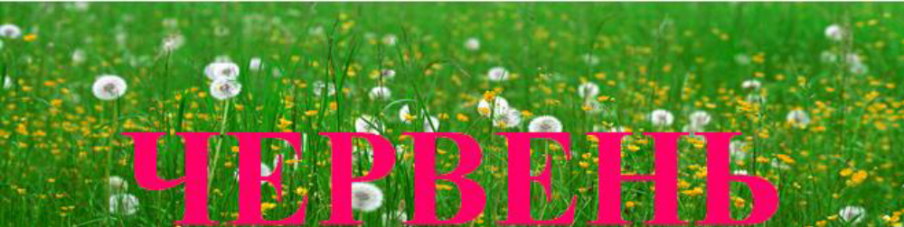
- 1 червня |  | - Міжнародний день захисту дітей ("СОНЦЕ ДИТИНСТВА", "ВІДДАМО ЦЕЙ СВІТ ДИТИНІ", "МИ ДІТИ ТВОЇ, УКРАЇНО!", "ПРАВА ДИТИНИ – ПРАВА НА МАЙБУТНЄ", "ЩАСЛИВЕ ДИТИНСТВО МОЄ", "ХАЙ ЩАСТЮ ДИТИНИ НЕ БУДЕ КІНЦЯ”)
- 3 червня |  | - День українського політичного в'язня
- 4 червня |  | - Міжнародний день безвинних дітей – жертв агресії  - День працівників місцевої промисловості  - День працівників водного господарства
- 5 червня |  | - Всесвітній день навколишнього середовища ("НАЩАДКАМ – КВІТУЧУ ЗЕМЛЮ", "БЕРЕЖИ СВОЮ ПЛАНЕТУ", ""БУДЬ ПРИРОДІ ДРУГОМ", "ЗБЕРЕЖЕМО ЗЕМЛЮ ГОЛУБОЮ І ЗЕЛЕНОЮ", "ПРИРОДА, ЛЮДИНА, ЗДОРОВ'Я")
- 6 червня |  | - День журналіста
- 9 червня |  | - Вознесіння Господнє
- 11 червня |  | - День працівників легкої промисловості
- 14 червня |  | - 125 років з дня народження Є. Коновальця (1891-1938) , полковника, організатора і провідника ОУН.
- 18 червня |  | - День медичного працівника  - 330 років від дня народження Феофана Прокоповича (1681-1736), українського церковного і громадського діяча, письменника, вченого-енциклопедиста  - 80 років від дня народження І.В. Іваньо (1931-1982), українського філософа і філолога
- 19 червня |  | - Трійця
- 20 червня |  | - Всесвітній день біженців  - День науки
- 22 червня |  | - День Скорботи і вшанування пам'яті жертв війни в Україні  - 140 років від дня народження В'ячеслава Прокоповича (1881-1942), українського громадсько-політичного і державного діяча, історика і публіциста
- 23 червня |  | - День державної служби ООН  - День державної служби
- 25 червня |  | - День митної служби України  - 130 років від дня народження І.П. Крип'якевича (1886-1967), українського історика  - День народження М.Г.Стельмаховича (1934-1998), видатного країнського педагога
- 26 червня |  | - День молоді  - Міжнародний день боротьби зі зловживанням наркотиками та їх незаконним розповсюдженням ("ТВОЄ МАЙБУТНЄ У ТВОЇХ РУКАХ", "У ЗДОРОВОМУ ТІЛІ – ЗДОРОВИЙ ДУХ", "ШКІДЛИВІ ЗВИЧКИ – ШЛЯХ У БЕЗОДНЮ")
- 28 червня |  | - День Конституції України ("КОНСТИТУЦІЯ МОЄЇ БАТЬКІВЩИНИ", "ВИМРІЯНА ПОКОЛІННЯМИ", "УКРАЇНА – КОНСТИТУЦІЯ")
- 28 червня -10 липня |  | - 360 років тому відбулася битва під Берестечком – одна із найбільших битв Визвольної війни 1648 – 1654 рр. під проводом Богдана Хмельницького (1651).
- 30 червня |  | - День народження Романа Шухевича, головного командира УПА (народився 1907)

- 1 липня |  |  | - День архітектури
- 7 липня |  |  | - День пророка Іоанна Хрестителя. Свято Івана Купала
- 11 липня |  |  | - Всесвітній день народонаселення
- 15 липня |  |  | - 410 років від дня народження Гарменса ван Рейна Рембрандта (1606-1669), голландського живописця і гравера
- 16 липня |  |  | - День бухгалтера  - 1990 року було прийнято Декларацію про державний Суверенітет України
- 17 липня |  |  | - 170 років від дня народження М.М. Миклухо-Маклая (1846-1888), російського вченого, мандрівника і громадського діяча  - 145 років від дня народження Філарета Колесси, українського фольклориста-музикознавця, композитора, літературознавця
- 18 липня |  |  | - 80 років від дня народження Ю.Г. Іллєнна (1936 - 2010), українського кінооператора та кінорежисера
- 19 липня |  |  | - 140 років від дня народження В.М. Чехівського (1876-бл.1938), українського політичного і церковного діяча, ідеолога УАПЦ
- 21 липня |  |  | - 110 років від дня народження О.І. Теліги (1906, за ін. даними 1907-1942), української поетеси, політичного діяча ("НЕСКОРЕНА І ГОРДА ОЛЕНА ТЕЛІГА", "СИЛА ДУХУ, НЕЗЛАМНІСТЬ ВИБОРУ", "ГЕРОЇЗМ – ВИЗНАЧАЛЬНИЙ ОРІЄНТИР ЖИТІЯ І ТВОРЧОСТІ ОЛЕНИ ТЕЛІГИ")
- 26 липня |  |  | - 85 років від дня народження І.М. Дзюби (1931), українського літературознавець, літературний критик, громадський діяч
- 28 липня |  |  | - День хрещення Київської Русі
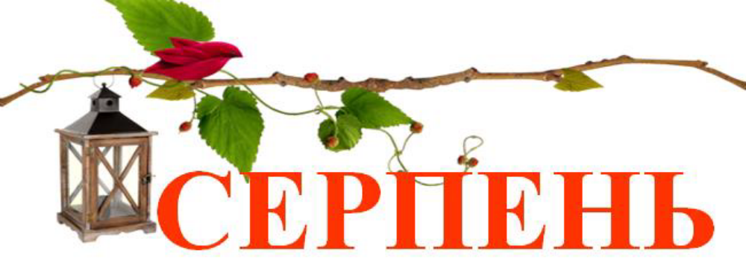
- 1 серпня |  |  | - День Військово-Морських Сил України
- 6 серпня |  |  | - Всесвітній день боротьби за заборону ядерної зброї
- 8 серпня |  |  | - День військ зв'язку
- 9 серпня |  |  | - 130 років від дня народження О. Тисовського (1886-1968), українського громадського діяча, засновника української скаутської організації "Пласт"
- 12 серпня |  |  | - Міжнародний день молоді
- 18 серпня |  |  | - 180 років від дня народження О.Я. Кониського (1836-1900), українського педагога, письменника, громадсько-політичного діяча
- 19 серпня |  |  | - Преображення Господнє
- 23 серпня |  |  | - День Державного Прапора України
- 24 серпня |  |  | - День незалежності України (1991) ("БОЖЕ, УКРАЇНУ ЗБЕРЕЖИ...", "ВІЧНО ЖИВИ, УКРАЇНО!”, "ЖИВИ ТА МІЦНІЙ, УКРАЇНСЬКА ДЕРЖАВО!", "ВСІМ СЕРЦЕМ ЛЮБІТЬ УКРАЇНУ!", "ЛЮБІТЬ УКРАЇНУ І ПІСНЮ ЇЇ СОЛОВ'ЇНУ", "МОЯ УКРАЇНА – ВІЛЬНА ДЕРЖАВА І З НЕЮ ПОВ'ЯЗУЮ ДОЛЮ СВОЮ")  - 145 років від дня народження Василя Щурата, українського педагога, літературознавця
- 26 серпня |  |  | - День авіації України
- 27 серпня |  |  | - День шахтаря  - 160 років від дня народження І.Я. Франка (1856-1916), українського письменника, вченого, громадського діяча
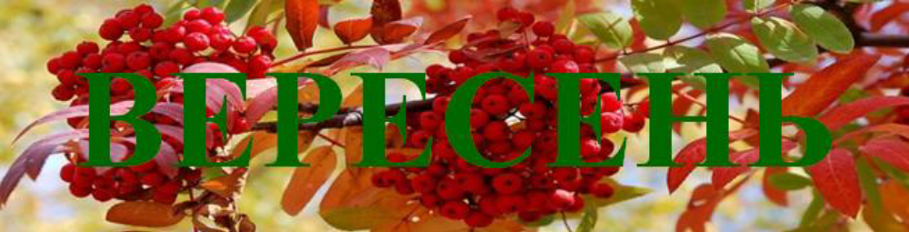
- 1 вересня |  |  | - День знань ("ШКОЛА – КРАЇНА ЗНАНЬ", "ПЕРШІ КРОНИ КРАЇНОЮ ЗНАНЬ", „1-е Вересня – День Знань", "ЗНАНЬ КРАЇНА ДИВНА", "ПРИЙМИ НАС, ШКОЛО, В ОБІЙМИ СВОЇ!", "ХАЙ ЗАВЖДИ БУДЕ... ШКОЛА!", "ЩОБ ШКОЛА БУЛА ЯК РІДНА ДОМІВКА")
- 2 вересня |  |  | - 160 років від дня народження Василя Лукича (справжнє –  В.Л. Левицький) (1856-1938), українського культурно-освітнього діяча
- 8 вересня |  |  | - Міжнародний день грамотності
- 9 вересня |  |  | - День українського кіно  - День фізичної культури і спорту ("МИ ВСІ – ДРУЖНА СПОРТИВНА СІМ'Я", "СПОРТ, ПОКОЛІННЯ І СЬОГОДЕННЯ", "ЗДОРОВА СІМ'Я – ЗДОРОВА ДЕРЖАВА")
- 10 вересня |  |  | - День працівників нафтової, газової та нафтопереробної промисловості  - День українського кіно
- 16 вересня |  |  | - День фармацевтичного працівника
- 17 вересня |  |  | - День працівників цивільного захисту
- 18 вересня |  |  | - День працівників лісу  - 175 років від дня народження М.П.Драгоманова (1841-1895), українського філософа, публіциста. фольклориста, громадського діяча ("ВІН БУВ КУМИРОМ СВОЄЇ ЕПОХИ", "КОНЦЕПЦІЯ НАЦІОНАЛЬНОГО ВІДРОДЖЕННЯ В ДУХОВНІЙ СПАДЩИНІ М. ДРАГОМАНОВА”, "АПОСТОЛ ПРАВДИ І НАУКИ", "ВЕЛИКИЙ ПРОСВІТИТЕЛЬ")  - Всеукраїнський день бібліотек ("ХВАЛА ТОБІ, БІБЛІОТЕКАРЮ!", "ПРО БІБЛІОТЕКУ ЗАМОВТЕ СЛОВО", "МИ СПРАВІ ЦІЙ СЛУЖИМО")  - Віри, Надії, Любові та їхньої матері Софії
- 20 вересня |  |  | - До 105-річчя від дня народження М.Л.Нагнибіди (1911-1985), українського поета ("СВІТЛО РОМАНТИКИ ЖИТТЯ: Поезія Миколи Нагнибіди)
- 20 вересня |  |  | - Міжнародний день миру
- 23 вересня |  |  | - 140 років від дня народження М.С.Крушельницької (Слободи) (псевд. Слободівна, Слободівна Марія, Марія Степанівна) (1876-1935), української актриси і письменниці ("ТАЛАНТ ДИВНОЇ КРАСИ")
- 25 вересня |  |  | - 110 років від дня народження Д.Д.Шостаковича (1906-1975), російського композитора, педагога
- 27 вересня |  |  | - День туризму
- 29 вересня |  |  | - 150 років від дня народження М.С.Грушевського (1866-1934), українського політичного діяча, першого Президента України, історика, літературознавця, письменника ("ВІРУЮ": Михайло Грушевський і сучасність; "ТИТАНІЧНА ПОСТАТЬ НА НИВІ УКРАЇНСЬКОЇ ІСТОРІЇ)
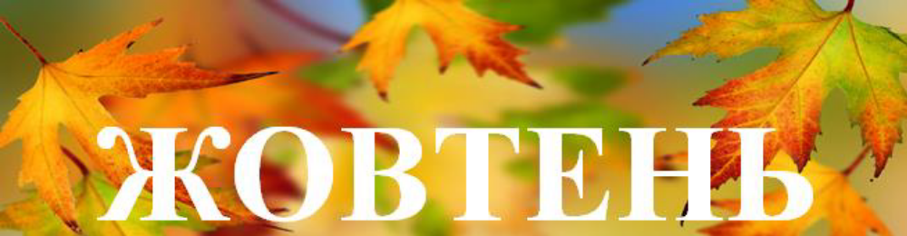
- 1 жовтня |  |  | - Міжнародний день людей похилого віку („ОСІНЬ – ЯК І У ПРИРОДI – ПРИЙДЕ ДО ВСІХ"; "ЛЮДИНА З ПЛАНЕТИ "СТАРІСТЬ")  - Міжнародний день музики
- 2 жовтня |  |  | - 110 років від дня народження Івана Багряного (справжнє – Лозов'ягін Іван Павлович) (1906-1963), українського письменника, художника і громадського діяча („НА УКРАЇНУ ПОВЕРНУСЬ...” І.Багряний. Життя і творчість Івана Багряного)
- 3 жовтня |  |  | - 135 років від дня народження М.С.Возняка (1881-1954), українського літературознавця
- 5 жовтня |  |  | - Всесвітній День вчителів ("ЙОГО ВЕЛИЧНІСТЬ – ВЧИТЕЛЬ", "ЗЕМНИЙ УКЛІН": Особа вчителя в українській і світовій літературі; "УСІ НАЙКРАЩІ КВІТИ – ВАМ!", "УЧИТЕЛЬ! ПЕРЕД ІМЕНЕМ ТВОЇМ ДОЗВОЛЬ ПОКІРНО СТАТИ НА КОЛІНА", "ТЕБЕ НЕ ЗАБУДЕМ, ЯК ПЕРШУ ЛЮБОВ СЕРЕД РОСЯНИХ ТРАВ", "ВКЛОНІТЬСЯ , ЛЮДИ, ВЧИТЕЛЮ...", "УЧИТЕЛЬ ДЛЯ ЛЮДСТВА – ЯК СОНЦЕ ДЛЯ ВСЕСВІТУ”)
- 6 жовтня |  |  | - 135 років від дня народження І.А.Кочерги (1881-1952), українського драматурга ("МИТЕЦЬ СТРОГИЙ І ЧЕСНИЙ: ІВАН КОЧЕРГА", "СВІТЛО ЙОГО ДУШІ": Життєвий і творчий шлях І. Кочерги)
- 8 жовтня |  |  | - День працівників державної санітарно-епідеміологічної служби  - День юриста
- 9 жовтня |  |  | - Всесвітній день пошти  - 130 років від дня народження І.О.Блажкевич (1886-1977), української письменниці
- 14 жовтня |  |  | - День українського козацтва ("ДНІ КОЗАЦЬКОЇ СЛАВИ", "ТІЄЇ СЛАВИ КОЗАЦЬКОЇ ПОВІК НЕ ЗАБУДЕМ", "МИ З УКРАЇНИ –КОЗАЦЬКОГО РОДУ", "КОЗАЦЬКОМУ РОДУ НЕМА ПЕРЕВОДУ")  - Покрова Пресвятої Богородиці („ПІД ТВІЙ ПОКРОВ, МАТІНКО БОЖА, МИ ПРИБІГАЄМ", "ПОКРОВА – ДЕНЬ УКРАЇНСЬКОГО КОЗАЦТВА")
- 15 жовтня |  |  | - 95 років від дня народження Д.О.Луценка (1921-1989), українського поета ("ЙОГО ПІСНЯ – В ДУШІ НАРОДУ": Дмитру Луценку – 90)
- 17 жовтня |  |  | - 80 років від дня народження І.Ф.Драча (1936), українського поета, громадського діяча ("ПОЕТ, ЩО ЙДЕ ПОПЕРЕДУ ЖИТТЯ": Іван Драч, "ПОЕТ І ГРОМАДЯНИН", „ХУДОЖНИКУ НЕМАЄ СКУТИХ НОРМ...")
- 22 жовтня |  |  | - 160 років від дня народження М.І.Зубрицького (1856-1919), українського етнографа, фольклориста, історика
- 23 жовтня |  |  | - 110 років від дня народження К.К. Дубини (1906-1967), українського історика
- 24 жовтня |  |  | - День ООН
- 25 жовтня |  |  | - 135 років від дня народження Пабло Пікассо (1881-1973), іспанського художника
- 30 жовтня |  |  | - День податкової служби

- 1 листопада |  |  | - Листопадовий чин ("ЇХ СЛАВА ПОВІК НЕ ЗАВ'ЯНЕ”: Січове стрілецтво в українській літературі; "НАША СЛАВА СТРІЛЕЦЬКА НЕ ВМРЕ, НЕ ЗАГИНЕ", "А МИ ТУЮ СТРІЛЕЦЬКУ СЛАВУ ЗБЕРЕЖЕМО")  - 150 років від дня народження Дніпрової Чайки (Л.О. Василевська) (1861-1927), української письменниці, перекладачки ("УКРАЇНО МОЯ МИЛА, КРАЮ ПАМ'ЯТНИЙ...": До 150-ї річниці від дня народження Дніпрової Чайки)
- 4 листопада |  |  | - 70 років тому (1946) вступив у силу устав ЮНЕСКО (Організації Об'єднаних Націй з питань освіти, науки і культури), спеціалізованої установи ООН  - 105 років від дня народження Дмитра Клячківського (Клим Савур), українського політичного і військового діяча, полковника УПА.  - День Національної гвардії України
- 6 листопада |  |  | - 205 років від дня народження М.С.Шашкевича (1811-1843), українського письменника, культурно-громадського діяча (''МАРКІЯНОВЕ СЛОВО ЖИВЕ", ''НЕВТОМНІ СПІВЦІ РІДНОГО КРАЮ: РУСАЛКА ДНІСТРОВА", "ФЕНОМЕН ДУХОВНОЇ ПРИСУТНОСТІ”: ЖИТТЄВИЙ ШЛЯХ, ТВОРЧІСТЬ І ГРОМАДСЬКА ДІЯЛЬНІСТЬ МАРКІЯНА ШАШКЕВИЧА)
- 7 листопада |  |  | - 80 років від дня народження М.С. Вінграновського (1936), українського поета („СВОБОДА ПОЕЗІЇ І ПОЕЗІЯ СВОБОДИ”: Творчість М. Вінграновського, "ЖИВУ – ВПЕРЕД. Я – ВІНГРАНОВСЬКИЙ: До 75-річчя поета)
- 8 листопада |  |  | - 125 років від дня народження Олеся Досвітнього (1891-1934), українського письменника ("ОДИН З НАРОДЖЕНИХ БУРЕЮ”: Риси творчого обличчя Олеся Досвітнього)
- 9 листопада |  |  | - День української писемності і мови ("У ВИТОКІВ НАШОЇ ПИСЕМНОСТІ", "СЛОВО, ПІСНЕ, ДУМА КОБЗАРЕВА, ВИ – ОКРАСА Й СУТЬ МОГО ЖИТТЯ", "ЗБЕРЕЖЕМО НАШ СКАРБ – РІДНУ МОВУ", "МОВА НАША СОЛОВ'ЇНА", "ДЕРЖАВНОЮ МОВОЮ В УКРАЇНІ Є УКРАЇНСЬКА МОВА", "БАТЬКІВСЬКА МОВА МОЯ")
- 11 листопада |  |  | - 200 років від дня народження Ф.М. Достоєвського (1821-1881), російського письменника ("БЕЗСМЕРТЯ ГЕНІЯ: ДОСТОЄВСЬКИЙ І НАША СУЧАСНІСТЬ", "СПІВЕЦЬ ЗНЕВАЖЕНИХ І СКРИВДЖЕНИХ": До 190-річчя Ф.М. Достоєвського)
- 12 листопада |  |  | - 80 років від дня народження М.Ф. Сингаївського (1936), українського поета ("ЗЕМЛЕ, ЧУЮ ТЕБЕ...: Творчість Миколи Сингаївського, "ЖИВА КРИНИЧКА ПОЕЗІЇ": До 75-річчя від дня народження)
- 16 листопада |  |  | - День працівників радіо, телебачення та зв'язку  - 130 років від дня народження Б.І.Вахнянина (1886-1940), українського композитора, піаніста, педагога і диригента
- 17 листопада |  |  | - День студента
- 19 листопада |  |  | - 305 років від дня народження М.В.Ломоносова (1711-1765), російського вченого природодослідника, енциклопедиста, філософа, поета, одного із зачинателів нової російської літератури, реформатора російської літературної мови, художника, історика („ЖАГА ПІЗНАННЯ”: Михайло Васильович Ломоносов; "ФЕНОМЕН СВІТОВОЇ НАУКИ": Михайло Ломоносов)
- 20 листопада |  |  | - Всесвітній день дітей ("МІЖНАРОДНИЙ ДЕНЬ ЗАХИСТУ ДІТЕЙ", "ХАЙ ЩАСТЮ ДИТИНИ НЕ БУДЕ КІНЦЯ", "ВІДДАМО ЦЕЙ СВІТ ДИТИНІ")
- 21 листопада |  |  | - Всесвітній день телебачення  - День Архистратига Михаїла (покровителя Києва)
- 24 листопада |  |  | - 120 років від дня народження В.С.Косенка (1896-1938), українського композитора, піаніста, педагога
- 26 листопада |  |  | - День пам’яті голодоморів та політичних репресій ("ГОЛГОФА ГОЛОДНОЇ СМЕРТІ”: Вшанування пам'яті жертв голодомору; "СКОРБОТНИЙ ТРИДЦЯТЬ ТРЕТІЙ”: День пам'яті жертв голодомору; "ТРАГІЧНІ УРОКИ ІСТОРІЇ": Пам'ять про голодомор 1933 р.)

- 1 грудня |  |  | - Всесвітній день боротьби зі СНІДом ("МЕЖА, ЗА ЯКОЮ МОРОК", "СНІД: ЗНАТИ, ЩОБ ЖИТИ", "СНІД – НЕВИДИМЕ ЗЛО", "СНІД –ПРОБЛЕМА ЛЮДСТВА", "СНІД – РАНА ЛЮДСТВА")  - Акт проголошення незалежності України (1991)
- 4 грудня |  |  | - Введення в храм Пресвятої Богородиці. Третя Пречиста
- 5 грудня |  |  | - 85 років від дня народження Г.М.Тютюнника (1931-1980), українського письменника ("ДОЛЕ МОЯ, КВІТКА НЕПРИВІТНА...": До 80-річчя українського письменника Григіра Тютюнника; "ЧИСТЕ ЗОЛОТО ТАЛАНТУ": Життєвий і творчий шлях Григіра Тютюнника)  - Міжнародний день добровольців на підтримку економічного та соціального розвитку
- 6 грудня |  |  | - День Збройних Сил України ("МОЖНА ВСЕ НА СВІТІ ВИБИРАТИ, СИНУ, ВИБРАТИ НЕ МОЖНА ТІЛЬКИ БАТЬКІВЩИНУ", "СВІТ ВІД ЧУМИ ВРЯТУВАЛИ, НАС ЗАХИСТИЛИ СОБОЮ", "ЗА СВОБОДУ, ЗА ДЕРЖАВУ!": До Дня Збройних Сил України)  - 145 років від дня народження М.К. Вороного (1871-1938), українського поета, театрознавця і перекладача („ЗА УКРАЇНУ, ЗА ЇЇ ДОЛЮ”: До 140-річчя від дня народження М. Вороного; „ОТАМАН ДУХА, ЛИЦАР КРАСИ І ІДЕЙ”, "ДЕ ХОЧ КЛАПТИК ЯСНІВ БИ БЛАКИТНОГО НЕБА...”: Багатогранність творчості Миколи Вороного)
- 10 грудня |  |  | - День прав людини ("Я І МОЇ ПРАВА”, „ЛЮДИНА І ЗАКОН")  - 200 років від дня народження М.О.Некрасова (1821-1878), російського поета ("НАРОДНИЙ АРИСТОКРАТ І ВЛАСТИТЕЛЬ ДУМ”: Життєвий шлях, літературна творчість і громадська діяльність М.О.Некрасова; "ГРОМАДЯНИНОМ БУТИ МУСИШ!”: Поет і громадянин М.О. Некрасов)
- 13 грудня |  |  | - 160 років від дня народження М.К.Садовського (справж. –  М.К. Тобілевич) (1856-1933), українського актора і режисера, одного із засновників українського професійного театру  - Апостола Андрія Первозванного ("АНДРІЮ, АНДРІЮ, Я НА ТЕБЕ ЛЬОН СІЮ!”, "КРАСНЕ СВЯТО КАЛИТИ", "ОЙ, АНДРІЮ, Я ПРО ДОЛЮ МРІЮ!", "У НЕБО, КАЛИТА, У НЕБО...")
- 15 грудня |  |  | - День працівників суду
- 18 грудня |  |  | - 140 років від дня народження П.І.Холодного (1876-1930), українського ученого, хіміка, маляра, громадського і педагогічного діяча
- 19 грудня |  |  | - Святителя і чудотворця Миколи („НІЧ СВЯТОГО МИКОЛАЯ – ДИВНА І ЧАРІВНА НІЧ!”, „ОЙ, ХТО, ХТО МИКОЛАЯ ЛЮБИТЬ...”, „ПО ВКРАЇНІ З КРАЮ В КРАЙ ХОДИТЬ СВЯТИЙ МИКОЛАЙ”)
- 20 грудня |  |  | - День міліції
- 24 грудня |  |  | - День працівників архівних установ
- 25 грудня |  |  | - Різдво за григоріанським календарем
- 29 грудня |  |  | - 160 років від дня народження Д.Я. Крижанівського (1856-1894),  українського педагога і композитора
- 30 грудня |  |  | - День працівників державної податкової служби України  - 110 років від дня народження С.Я.Гординського (1906-1993), українського художника, мистецтвознавця, поета, перекладача
- 31 грудня |  |  | - 120 років від дня народження П.П.Плюща (1896-1975), українського мовознавця
З Новим Роком! |  |  | 

